المستوى : 3 ت ر | الموضوع : وظيفة التحكم
الشعبة : هــ ك | الدارات المنطقية المبرمجة على شكل  دارة مندمجة (الميكرومراقب: (PIC16f84A | العام الدراسي : 11/12

الإشكالية :
يمكن إنجاز الوظائف الحسابية و المنطقية بواسطة دارات مندمجة تماثلية أو منطقية. لكن عندما يصبح العنصر التقني معقد و يتطلب إنجاز معالجة معلومات كثيرة و بسرعة، يصبح من الضروري استعمال عناصر تتميز بأكثر قدرة و جاهزية للتعامل مع هذه المتطلبات، لهذا نستعمل الميكرومراقب.
بالإضافة إلى ما سبق فإن التكنولوجية المربوطة بدأت شيء فشيء بالاندثار من المحيط الصناعي.

تعريف:
الميكرومراقب هو جيل جديد و مطور من الميكرومعالج حيث أن جميع ملحقات المعالج (ذاكرات، سجلات، الخ...) تم وضعها في شريحة واحدة ومن هنا بناء دارة تحتوي على ميكرومراقب تكون بسيطة وصغيرة وليست معقدة.
العنصر المطروح قيد الدراسة خاص بالشركة MICROCHIP ألا و هو: PIC16F84A.
الكلمة PIC هي علامة سجلة من ابتكار MICROCHIP، 16 تعني أن العنصر من العائلة الوسطى (Mid-range:14bit) F: الذاكرة المستعملة من نوع Flash. A84: هو الرقم التعريفي للعنصر.

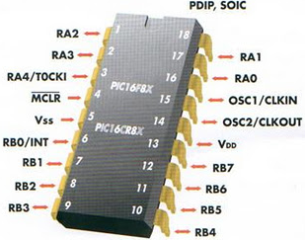
- الهيكلة القاعدية للميكرومراقب PIC16F84A:

1-1 تحديد أرجل الميكرومراقب PIC16F84A:
- الأرجل: RA0, RA1, RA2, RA3, & RA4 عبرة عن منافذ PORTA.
- الرجل: MCLR مدخل يستعمل من أجل إعادة التشغيل: RESET .
- V_{SS} و V_{DD} هما على الترتيب رجلي التغذية (5V) و الكتلة.
- OSC1/CLKIN و OSC2/CLKOUT هما عبارة عن رجلي توصيل دارة المذبذب الخارجي (كريستال أو خلية RC).
- الأرجل: RB0/INT, RB1,........., RB7 عبرة عن منافذ PORTB، كم يمكن استعمال المنفذ RB0/INT كمدخل للمقاطعة (Interruption).

الشكل التالي يبين المخطط النموذجي للمكونات الأساسية الخاص بالعائلة الوسطى (Mid-range) PIC16 .

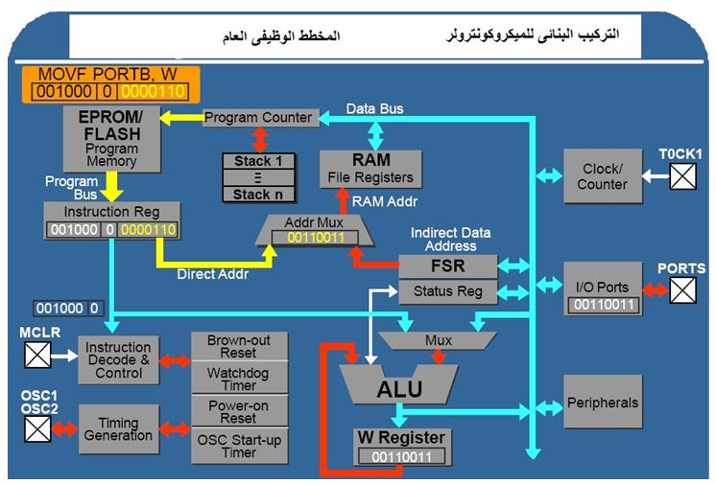
ذاكرة البرنامج
عداد البرنامج
RAM
سجلات ملف
سجل العمل W

توليد اشارة الساعة

فك الشفرة و التحكم

سجل التعليمة

مكدس1

مكدسn

ميقاتيه/
عداد

منافذ
د/خ

عناصر أخرى محيطة

يتكون الميكرومراقب أساسا من العناصر التالية:
- الوحدة الحسابية و المنطقية : UAL 8 bit.
- سجل العمل : W 8 bit.
- ذاكرة البرنامج من نوع:de 14 bit FLASH 1k mots.
- عداد البرنامج: 14 bit.
- مكدس ذو 8 مستويات.
- سجل التعليمة: 14 bit.
- ذاكرة: RAM تحتوي على السجلات الخاصة (SFR) بالإضافة إلى موقع به 68 octet للاستعمال العام ، و هي منفصلة إلى جزئين (bank0 و bank1).
- ذاكرة: (64 octet) EEPROM ، للكتابة و القراءة. حيث أنها لا تفقد محتواها بانقطاع التغذية فهي جد مفيدة من أجل الاحتفاظ بالمعطيات الدائمة.
- ميقاتية /عداد ذو 8 bit.
- منافذ دخول أو خروج (PortB , PortA).
- إشارة ساعة داخاية.

1-2 عداد البرنامج و المكدس و ذاكرة البرنامج :
يقوم عداد البرنامج (program counter) بعنونة حيز ذاكرة البرنامج سواء أكانت ذاكرةEPROM أو .Flash/EEPROM و عداد البرنامج في هذه العائلة هو سجل طوله .13 bits
يتم تحميل ذاكرة البرنامج بكود ( شفرة ) البرنامج المطلوب من الميكرومراقب تنفيذه. البرنامج يكون على شكل قائمة من التعليمات ويقوم عداد البرنامج بحفظ عنوان التعليمة التالية التي عليها الدور في التنفيذ أي أنه عمل كمؤشر لذاكرة البرنامج ويمكن لقيمة عداد البرنامج أن تنتقل إلى المكدس ويحدث ذلك عند تنفيذ برنامج فرعي أو حدوث مقاطعة كما في تعليمات CALLو RETURNو RETFIE و .RETLW عداد البرنامج ذو 13-bit ومن ثم فإن الميكرومراقب يمكنه نظريا العنونة من 0000h إلى 1FFFh .
أول موقع في ذاكرة البرنامج يسمى reset vector ) متجه أو شعاع البداية ). عند بدء تشغيل البرنامج لأول مرة ( عند توصيل التغذية مثلا ) فإن عداد البرنامج يوضع على الصفر (تصفير ( 0000 و بالتالي فإن أول موقع سوف يشير إليه هو ( reset vector متجه البداية ). و من ثم فعلى المبرمج أن يضع أول تعليمة له في هذا الموقع.

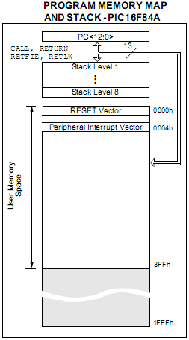
- تنظيم ذاكرة الميكرومراقب PIC 16F84A :

2-1 ذاكرة البرنامج FLASH :
تحتوي على أوامر وتعليمات البرنامج وأيضا مؤشر الوضع في الصفر و مؤشر المقاطعة INTERRUPTION .

في الحالات التي يكون فيها:

- RESET ⇐ الـميكرومراقب يبدأ من جديد من الموضع 0000h

و يسمى مؤشر الوضع في الصفر.

- INTERRUPTION ⇐ الـميكرومراقب يذهب إلى الموضع 0004h و يسمى مؤشر المقاطعة.

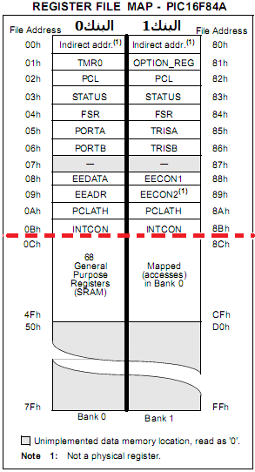
2-2 الذاكرة RAM :
تحتوي على 68 بايت للمعطيات وعلى جميع السجلات اللازمة لتسيير النظام و استعمال الملحقات الداخلية والمنافذ.
و كما نلاحظ فهي مرتبة على شكل منطقتين (Bank0 و Bank1).

تتكون الجهة العلوية من 24 موقع (ذو 8 bit) خاص بالسجلات الخاصة، 12 منها في صفحة BANK 0 ذات العناوين من 00h إلى 0Bh و 12 في صفحة BANK 1 ذات العناوين من 80h إلى 8Bh.

كما تتكون الجهة السفلية من 68 خانة معنونة من 0Ch إلى 4Fh وتدعى سجلات الاستعمال العام، و هي مندمجة في الصفحتين.

المساحة المتبقية باللون الرمادي غير مستعملة.

2-3 ذاكرة المعطيات :
وهي من نوع EEPROM ذات 64 بايت معنونة من 00 إلى 3F تخزن بها المعطيات التي لا يراد فقدانها بانقطاع التغذية.

- أهم السجلات الأساسية.
3-1 سجل الحالة (Status Register):
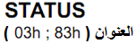

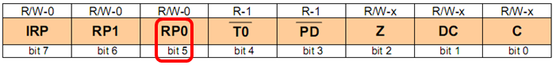
- البت 7 و 6 ( RP1وIRP ) مثبتان في 0.
- البت 5 (RP0) يستعمل للانتقال من و إلى الكومتين 0 و 1 ( Bank1 ; Bank0).
- البت 4 (T0): خانة المهلة الزمنية و =1 عند توصيل التغذية أو عن طريق التعليمتين CLRWDT و SLEEP .
- البت 3 (PD) : خانة انخفاض الطاقة و =1 عند توصيل التغذية أو عن طريق التعليمة CLRWDT .
- البت 2، و =1 عندما تكون نتيجة عملية حسابية أو منطقية تساوي 0، و = 0 إذا لم تكن كذلك.
- البت 0 (C) خانة الاحتفظ و =1 إذا نتج تجاوز للخانة الأكثر أهمية (8) عند إجراء عمليات الجمع و الطرح و =0 عدا ذلك.
- البت 1(DC) خانة نصف الاحتفاظ و =1 إذا نتج تجاوز للخانة 4 عند إجراء عمليات الجمع و الطرح و = 0 عدا ذلك.

3-2 سجل التهيئة ( TRISA) و سجل المنفذ (PORTA):
دور السجل TRISA هو إعداد اتجاه كل بت (خط) الخاص بالمنفذ A (PORTA) ، بحيث يبرمج كل بت كمدخل إذا أعطي القيمة 1 و مخرج إذا أعطي القيمة 0.
أمّا السحل PORTA فكل بت خاص به يمثل صورة المنفذ RAx، كما هو موضح في الشكل الموالي:

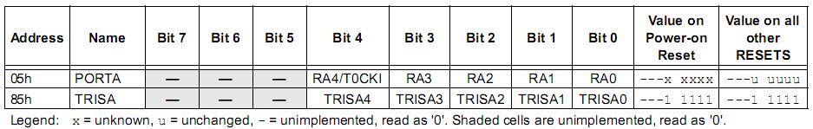
ملاحظة: كل من هذان السجلان يحتوي عل 5 بت فقط.
3-3 سجل التهيئة ( TRISB) و سجل المنفذ (PORTB):
دور السجل TRISB هو إعداد اتجاه كل بت (خط) الخاص بالمنفذ B (PORTB) ، بحيث يبرمج كل بت كمدخل إذا أعطي القيمة 1 و كمخرج إذا أعطي القيمة 0.
أمّا السحل PORTB فكل بت خاص به يمثل صورة المنفذ RBx، كما هو موضح في الشكل الموالي:

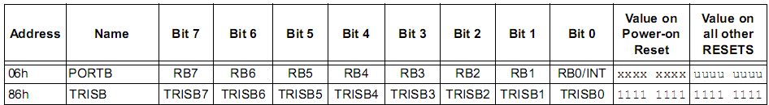
يمكن استعمال البت 0 كمدخل لتنفيذ مقاطعة خارجية (INT).

3-4 سجل العمل (W Register):
يستعمل هذا السجل كوسيط يلجأ إليه في معظم إجراءات البرمجة.
3-5 سجل الإعدادات (Configuration Register):
موقع سجل الإعدادت ب العنوان 2007h من ذاكرة البرنامج خيث يتم تحديد هذه العدادات عبر البرمجة كما سنرى ذلك لاحقا.
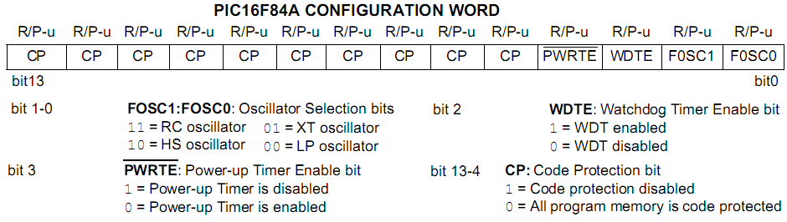
- أساسيات البرمجة بلغة الأسمبلر (المجمع)

1- مشكلة البرمجة والتوافق (إيجاد الحل الوسط (
مشكلة البرمجة ملخصة على النحو التالي :
نحن كبشر نعبر عن أفكارنا بطريقة معقدة وغالبا ما يكون تعريفها بأشكال لغوية غير محددة المعالم.
الميكرومراقب يقرأ ويفهم النظام الثنائي ويستجيب بشكل دقيق لتعليمات دقيقة . فهو منطقي إلى أقصى الحدود ويفعل تماما ما يؤمر به. مع هذا الفرق اللغوي كيف يمكن للمبرمج كتابة برامج الميكرومراقب ؟
هناك ثلاثة طرق تفرض نفسها لسد هذه الفجوة و هي:
1- أن يتعلم الإنسان لغة الآلة .
و هذا ما كان يستخدمه المبرمجين فيما مضى.
بمشقة يكتب كل تعليمة بشفرة الكود الثنائية حتى يستطيع الميكرومراقب من قراءتها .
وهذا بطيء للغاية وممل و عرضة للأخطاء ولكن على الأقل فان المبرمج يستجيب مباشرة لحاجات وقدرات الميكرومراقب.
2- استخدام لغات البرمجة ذات المستوى المرتفع.
وهذا كما لو كنا بطريقة ما نطلب من الميكرومراقب (الكومبيوتر) تعلم لغتنا .
في لغات البرمجة ذات المستوى المرتفع تكتب التعليمات بشكل يرتبط بإدراكنا للغتنا. في هذه الحالة نحتاج إلى برنامج آخر وهو إما مجمع compiler أو (مترجم interpreter (يقوم بتحويل برنامجنا إلى كود لغة الآلة الذي يفهمها الميكرومراقب.
بهذه الطريقة يستمتع المبرمج بوقته في البرمجة كما يكتب برامج متطورة .والنتيجة إن المبرمج ينفصل عن إمكانيات الميكرومراقب وقد يؤدي إلى برنامج غير فعال نسبيا من حيث استخدام الذاكرة وسرعة التنفيذ .
3- استخدام لغة الأسمبلر (المجمع) .و هذا هو الوضع الوسط.
حيث كل تعليمة من مجموعة التعليمات تعطى تذكير (مفكرة =mnemonic ) تعبر بصفة مختصرة عن مدلول التعليمة.
عندئذ يكتب المبرمج البرنامج مستخدما التعليمات بالمفكرات .
يجب على المبرمج التفكير بمستوى الميكرومراقب كما لو كان يعمل مباشرة بتعليماته ولكن على الأقل فإن المبرمج لديه مفكرات mnemonics لاستخدامها أفضل من التعامل بشفرة لغة الآلة.

قبل الشروع في البرمجة يجب أولا معرفة التعليمات الخاصة بالميكرومراقب 16F84A و هي بعدد 35 تعليمة.

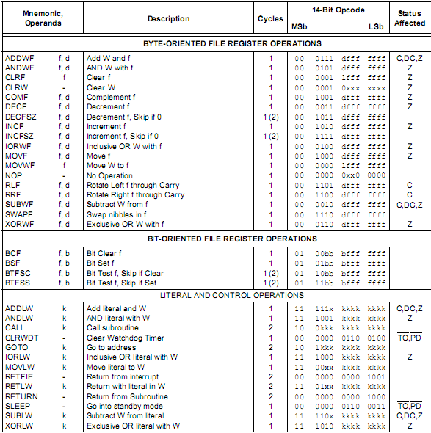

من خلال وثائق الصانع MICROCHIP نلاحظ أن تعليمات الميكرومراقب PIC16F84A تنقسم إلى 3 أقسام:
- Byte-orientedالتعليمات الموجهة مع محتوى ملف السجل Fبكامله (بمعنى الخانات الثمانية للسجل byte=8 bit ).
- Bit-orientedالتعليمات الموجهة مع محتوى خانة واحدة لملف السجلF (قراءة أو كتابة لأحد البت من بين 8 بت).
- Literal and Controlالتعليمات على شكل كلمة مباشرة (k) متكونة من 8 بت، بالإضافة إلى تعليمات التحكم.
نتحول الآن إلى مجموعة التعليمات للعائلة PIC 16 أن نرى أن الجدول مقسم إلى ستة أعمدة وكل تعليمة من ال 35 تعليمة توجد في سطر واحد .
العمود الأول:
يعطى التعليمة بشكلها الفعلي ( سميناه شكل مفكرة( mnemonic ومعها الشفرة (الكود) التي تحدد نوع المعامل الذي سنعمل عليه.( يسمى operand ).
يوجد أربع أنواع من شفرات هذا المعامل و هي:
• المعامل f أي ملف file وتعني أي موقع في ذاكرة البيانات وهو عدد مكون من 7 خانات (يمكن أن نكوّن من السبع خانات 128 عدد ) أي يكون سجل ملف من إجمالي 128 سجل-ملف .
• المعامل b أي خانة bit والمطلوب البحث عنها في داخل ملف محدد وهو عدد من 3 خانات (يمكن أن نكون من 3 خانات 8 أعداد، أي تكون خانة من إجمالي 8 خانات) .
• المعامل d ويعنى الهدف (أو المقصود) وهو خانة واحدة فقط ( 1-bit) (يمكن أن نكون من خانة واحدة عددين فهي إما أن تكون 0 أو 1 .
• المعامل k ويعنى قيمة ثابتة محددة حرفيا literal وهو عدد مكون من 8خانات إذا كان يعبر عن بيانات ومن 11 خانة إذا كان يعبر عن عنوان.
العمود الثانى :يلخص عمل (وصف لوظيفة) التعليمة.

العمود الثالث :
يبين عدد دورات التعليمة التي تأخذها التعليمة في التنفيذ .
العمود الرابع :
يعطى شفرة (كود) العملية و المسمى opcode لكل تعليمة والمكون من 14خانة وهذا هو الكود الذي ينتجه برنامج الأسمبلر عندما يحول البرنامج من شفرة لغة المجمع إلى شفرة لغة الآلة و من المفيد ملاحظة شفرات المعاملات operand المذكورة بعالية وكيفية تضمينها في كود العملية .
العمود الخامس :
يبين أي الخانات في سجل الحالة Status ستتأثر بالتعليمة .
لنتناول الآن بعض التعليمات من وثائق الصانع على سبيل المثال و التي سنستغلها في برمجة الميكرومراقب:

ملاحظة :
البرمجة بلغة المجمع ليست حساسة لنوع الحروف ( كبير أم صغير ).
التعليمة : clrw
هذه التعليمة تجعل قيمة السجل W صفر ( ومعنى شكل المفكرة mnemonic : أن clrw تذكرنا بكلمة clear أي محو أو مسح و الحرف W يذكرنا بالسجل W وهذا النوع من التعليمات لا يتم تحديد معامل بها.
و العمود الخامس يخبرنا بأن خانة الصفر Z في سجل الحالة سوف تتأثر بالتعليمة و نظرا لأن نتيجة هذه التعليمة دائماصفر فان Z دائما تكون 1 : . لا تتأثر أية خانة أخرى من سجل الحالة .
التعليمة :clrf f
هذه التعليمة تمسح ( تصفر) القيمة الموجودة في موقع من مواقع الذاكرة و الذي نرمز له بالرمز f , المبرمج هو الذي يحدد قيمة .f
مرة ثانية لأن النتيجة هي صفر فإن خانة الصفر Z في سجل الحالة ستتأثر كما سبق .
التعليمة : addwf f,d
هذه التعليمة تضيف (تجمع) محتويات السجل W إلى محتويات موقع الذاكرة الذي يرمز له بالحرف f , و المبرمج هو الذي يحدد قيمة .f
هناك اختيار في مكان وضع النتيجة وهذا يتحدد بقيمة خانة المعامل d الهدف.
و نظرا لأن النتيجة قد تأخذ قيم مختلفة (كنتيجة لعملية الجمع) فإن جميع خانات شفرة الحالة الثلاثة بسجل الحالة سوف تتاثر بالتعليمة) خانة الصفر Z وخانة الحمل C وخانة نصف الحمل DC ).
التعليمة : bcf f,b
هذه التعليمة تمسح (تصفر) خانة واحدة bit في موقع ذاكرة وكل من الخانة والموقع يحدد بمعرفة المبرمج .
رقم الخانة b ياخذ قيمةمن 0 الى 7 لتحديد خانة من الثماني خانات في موقع الذاكرة .
لا يتاثر أي علم من أعلام سجل الحالة حتى لو تخيلنا أن نتيجة التعليمة تجعل موقع الذاكرة صفرا .
التعليمة : addlw k
هذه التعليمة تضيف (تجمع) قيمة ثابت محدد حرفيا literal والذي قيمته هي k والتي يجب على المبرمج تحديدها إلى القيمة المحفوظة في السجل W
والنتيجة تحفظ في السجل W فلا يوجد هنا اختيار .
وكما في التعليمة addwf فإن جميع خانات الحالة بسجل الحالة تتأثر بهذه التعليمة .

- هيكلة برنامج بلغة مجمع Assembler الميكرومراقب PIC 16F84
5-1 المعلومات و الإعدادات:
هذا الجزء من البرنامج خاص بالتعريف بهدف البرنامج و كذا صاحبه و تاريخ انجازه الخ...
ملاحظة: كل ما هو مكتوب بعد الفاصلة المنقوطة يعتبر من التعليقات و لا يِؤخذ بعين الاعتبار عند تحويل البرنامج (أي لا يحول إلى لغة الآلة).

;*************************************************************************** هذا البرنامج عبارة عن مثال لبرمجة الميكرومراقب بلغة المجمع ;
;
;***************************************************************************
; اسم البرنامج : التحكم في ثنائي ضوئي باستعمال زر ضاغط
; التاريخ : .................
;
;***************************************************************************

- التعريف بالميكرومراقب المستعمل ضروري للبرنامج الذي سيحول لغة المجمع إلى للغة الآلة و ذلك يتم عن طريق موجه (directive) لغة المجمع (LIST).
- كما يمكن إدراج ملف إضافي تعرف به مختلف الثوابت و الارفاقات ( لتفادي كثافة البرنامج المكتوب)،
الموجه: > include <p16F84A.inc#
- تهيئة كلمة الإعدادات Configuration Word settings
الموجه __CONFIG يسمح للمبرمج بتعريف بعض خصائص وسمات الميكرومراقب عند تحميله بالبرنامج .وتكون هذه الخصائص ثابتة لحين برمجة الميكرومراقب مرة أخرى ، و هي تختلف عن الكلمات الأخرى حيث أنها تكون جزء من البرنامج ولكن لا يمكن الوصول إليها ( كباقي الكلمات) سواء عن طريق البرنامج أو أي طريق آخر طالما أن البرنامج في حالة تشغيل. معاني هذه الكلمات موجودة بالملف include. و هذا تفسير البعض منها.

; _CP_ON Protection Code: ON : ((لا يمكن قراءة محتوى الميكرومراقب
; _CP_OFF Protection Code: OFF
; _PWRTE_ON Timer reset on power on: operational المؤقت عند توصيل الطاقة في الخدمة) reset (
; _PWRTE_OFF Timer reset: out of operation
; _WDT_ON Watch-dog: operational(مؤقت الحراسة في الخدمة)
; _WDT_OFF Watch-dog: out of operation
; _LP_OSC Low speed quartz oscillator (مذبذب الكوارتز بسرعة عالية)
; _XT_OSC Medium speed quartz oscillator
; _HS_OSC High speed quartz oscillator
; _RC_OSC RC oscillator )RC(مذبذب بخلية

; **************************************************************************

LIST p=16F84A ; تعريف بالميكرومراقب

#include <p16f84a.inc> ; تعريف الثوابت الخاصة بالميكرومراقب

_CONFIG _CP_OFF & _WDT_OFF & _PWRTE_OFF & _XT_OSC ; النظام تعريف ببعض خصائص

***************************************************************************

في هذه الحالة فإن الإعدادات هي كالتالي:
شفرة الحماية فعّالة، مؤقت الحراسة خارج الخدمة، reset المؤقت عند توصيل الطاقة خارج الخدمة، و المذبذب ذو الكوارتز بسرعة متوسطة هو المستعمل.

- الموجه ORG متبوع بعنوان، يحدد عنوان تنفيذ التعليمة الموالية و التي يجب أن تكون 0x0 لأن عند reset فإن البرنامج يعود إلى العنوان 0.
- التعليمة GOTO تأمر البرنامج بالقفز إلى عنوان الكلمة init

;***************************** reset إعادة التشغيل بعد ***************************

ORG 0x000 ; reset عنوان الانطلاق بعد
GOTO init

***************************************************************************

5-2 تهيئة الميكرومراقب
يبدأ البرنامج في هذه المرحلة بتنفيذ تعليمات التهيئة وتسمى initialization

;***************************************************************************
;Initialisation
;***************************************************************************

init

BSF STATUS,5 ;وضع 1 في البت 5 لسجل الحالة للذهاب إلى البنك1
MOVLW 0x00 ; W وضع 00000000 في سجل العمل
MOVWF TRISB ; لبرمجته كمنفذ خروج Bوضع محتوى سجل العمل في المنفذ
MOVLW 0x1F ; W وضع 11111 في سجل العمل
MOVWF TRISA ;لبرمجته كمنفذ دخول Aوضع محتوى سجل العمل في المنفذ
BCF STATUS,5 ;نضع 0 في البت 5 لسجل الحالة للعودة إلى البنك0
GOTO start ; اقفز إلى البرنامج الرئيسي

;***************************************************************************

5-3 البرنامج الرئيسي
نصل إلى الجزء النهائي و هو البرنامج الفعلي نفسه.

;***************************************************************************
; البرنامج الرئيسي
;***************************************************************************

start
btfss PORTA , 2 ; واقفز إذا كان يساوي 1RA2افحص المنفذ
bsf PORTB , 2 ; LED إذن تشتعل RB2 ضع 1 على

btfsc PORTA , 2 ; و اقفز إذا كان يساوي 0RA2افحص المنفذ
bcf PORTB , 2 ; LED إذن تنطفئ RB2 ضع 0 على

goto start ; start ارجع إلى

END ; موجه نهاية البرنامج

;***************************************************************************
البرنامج يفحص المدخل RA2 عبر التعليمة btfss و يجري قفز على التعليمة المولية مادام RA2 في المستوى المنطقي 1. التعليمة btfsc تفحص بدورها المدخل RA2 و تجري قفز على التعليمة المولية إذا كان المستوى المنطقي 0. ثم يرجع إلى start . و إلّا تضع 0 على المخرج RB2 (الثائي الضوئي يبقى منطفئ)، ثم بعد ذلك الرجوع إلى start.
و ريثما نضغط على الزر يأخذ RA2 القيمة 0 فيمر البرنامج إلى التعليمة الموالية له مباشرة (bsf PORTB , 2) أي وضع 1 على المنفذ RB2 و بالتالي يشتعل الثنائي الضوئي. ثم يعود البرنامج لفحص المدخل RA2 من جديد، و ستمر تنفيذ البرنامج على هذا النحو .
و ينتهي البرنامج من خلال الموجه END.

- أنشطة:

أنجز البرامج بلغة المجمع حسب الدارة المبينة في الشكل التالي:

6-1 المشروع 1: التحكم في إشعال و إطفاء ثنائي ضوئي LED بواسطة زر ضاغط SW . كل ضغط متجدد على SW ينتج عنه قلب حالة الثنائي الضوئي.

6-2 المشروع 2: التحكم في إشعال ثنائي ضوئي LED بواسطة زر ضاغط SW. الضغط على SW ينتج عنه إشعال الثنائي الضوئي لمدة معينة T= 5 s )نفس الشكل السابق).

ملاحظة: يجب انجاز برنامج فرعي للتأجيل باستعمال التعليمتان CALL و RETURN.

6-3 المشروع 3: الغمّازة (Clignotant)
الضغط على زر ضاغط SW ينتج عنه إشعال الثنائي الضوئي LED لمدة معينة T= 2s و إطفائه لمدة T’= 2s بصفة مستمرة)نفس الشكل السابق).

;*********************************************************************
; SOUS-ROUTINE DE TEMPORISATION *
;*********************************************************************
;--------------------------------------------------------------------------------------------------------
; Cette sous-routine introduit un retard de 500.000 µs.
; Elle ne reçoit aucun paramètre et n'en retourne aucun
;--------------------------------------------------------------------------------------------------------
tempo
movlw 2 ; pour 2 boucles
movwf cmpt3 ; initialiser compteur3
boucle3
clrf cmpt2 ; effacer compteur2
boucle2
clrf cmpt1 ; effacer compteur1
boucle1
nop ; perdre 1 cycle *256 *256 *2
decfsz cmpt1 , f ; décrémenter compteur1
goto boucle1 ; si pas 0, boucler
decfsz cmpt2 , f ; si 0, décrémenter compteur 2
goto boucle2 ; si cmpt2 pas 0, recommencer boucle1
decfsz cmpt3 , f ; si 0, décrémenter compteur 3
goto boucle3 ; si cmpt3 pas 0, recommencer boucle2
return ; retour de la sous-routine

تمرين2

b) Fichier à extension .asm
;Titre du programme : PROG1
;Ce programme allume la LED branchée sur la
;sortie RB0 (bit 0 du Port B) et la laisse
;indéfiniment allumée.
;++++++++++++++++++++++++++++++++++++++++++++++++++++++++++
; DIRECTIVES
;++++++++++++++++++++++++++++++++++++++++++++++++++++++++++
PROCESSOR 16F84
RADIX HEX
INCLUDE « P16F84.INC »
__CONFIG 3FF1
;++++++++++++++++++++++++++++++++++++++++++++++++++++++++++
; VECTEUR de RESET
;++++++++++++++++++++++++++++++++++++++++++++++++++++++++++
ORG 00 ;Vecteur de Reset.
GOTO START ;Renvoi à l’adresse EEPROM 05 (hexa)
;++++++++++++++++++++++++++++++++++++++++++++++++++++++++++
; INITIALISATIONS
;++++++++++++++++++++++++++++++++++++++++++++++++++++++++++
START ORG 05 ;Saut introduit pour passer au-dessus
;des 5 premières adresses de la mémoire
;EEPROM (00 – 01 – 02 – 03 et 04).
CLRF PORTB ;Initialise le Port B.
BSF STATUS,RP0 ;Met à 1 (set) le bit 5 (RP0) du
;registre d’état (STATUS).
;Autrement dit : sélectionne la
;page 1 du Register File (adresses
;de 80 à 8B) dans laquelle se trouve
;le Registre STATUS (à l’adresse 83).
MOVLW b’00000000’ ;Met la valeur binaire 00000000 dans
;le registre W, matérialisant ainsi notre
;intention d’utiliser les 8 lignes du
;Port B comme SORTIES.
MOVWF TRISB ;Port B configuré, mais encore en
;haute impédance (Trhee-state).
BCF STATUS,RP0 ;Retour à la page 0 du Register File.

;+++++++++++++++++++++++++++++++++++++++++++++++++++++++++++
; PROGRAMME
;+++++++++++++++++++++++++++++++++++++++++++++++++++++++++++
LOOP BSF PORTB,0 ;Allume la LED, car l’instruction
; « BSF » met à 1 (set).
;Dans le cas présent, elle met à 1 le
;bit zéro du Port B (PORTB,0).
GOTO LOOP ;Le programme se reboucle.
;La LED reste indéfiniment allumée.
END ;Fin du programme.
تمرين3
b) Fichier à extension .asm
;Titre du programme : PROG2
;Ce programme fait clignoter indéfiniment la LED branchée sur la
;sortie RB0 (bit 0 du Port B).
;Le programme comporte une temporisation (DELAI) pour rendre
;perceptibles les allumages et les extinctions de la LED, sinon les
;transitions auraient lieu à très grande vitesse et notre oeil ne verrait
;pas les clignotements.
;++++++++++++++++++++++++++++++++++++++++++++++++++++++++++
; DIRECTIVES
;++++++++++++++++++++++++++++++++++++++++++++++++++++++++++
PROCESSOR 16F84
RADIX HEX
INCLUDE « P16F84.INC »
__CONFIG 3FF1
;++++++++++++++++++++++++++++++++++++++++++++++++++++++++++
; DECLARATIONS DES VARIABLES
;++++++++++++++++++++++++++++++++++++++++++++++++++++++++++
COMPT1 EQU 0C ;On met la variable COMPT1 à
;l’adresse RAM 0C.
COMPT2 EQU 0D ;On met la variable COMPT2 à
;l’adresse RAM 0D.
;++++++++++++++++++++++++++++++++++++++++++++++++++++++++++
; VECTEUR DE RESET
;++++++++++++++++++++++++++++++++++++++++++++++++++++++++++
ORG 00 ;Vecteur de Reset.
GOTO START ;Renvoi à l’adresse EEPROM 05 (hexa)
;++++++++++++++++++++++++++++++++++++++++++++++++++++++++++
; INITIALISATIONS
;++++++++++++++++++++++++++++++++++++++++++++++++++++++++++
START ORG 05 ;Saut introduit intentionnellement pour faire
;démarrer le programme à l’adresse EEPROM 05.
CLRF PORTB ;Efface les 8 bits du Port B.
BSF STATUS,RP0 ;Met à 1 (set) le bit 5 (RP0) du
;registre d’état (STATUS).
;Autrement dit : sélectionne la
;page 1 du Register File (adresses
;de 80 à 8B) dans laquelle se trouve
;le Registre STATUS (à l’adresse 83).
MOVLW b’00000000’ ;Met la valeur binaire 00000000 dans
;le registre W, matérialisant ainsi notre
;intention d’utiliser les 8 lignes
;Port B comme SORTIES.
;La notation b’00000000’ indique que
;la valeur 00000000 est à interpréter
;en tant que chiffre binaire.
MOVWF TRISB ;Port B configuré, mais encore en
;haute impédance (Trhee-state).
BCF STATUS,RP0 ;Retour à la page 0 du Register File.
;+++++++++++++++++++++++++++++++++++++++++++++++++++++++++++
; PROGRAMME PRINCIPAL
;+++++++++++++++++++++++++++++++++++++++++++++++++++++++++++
MAIN BCF PORTB,0 ;LED éteinte car l’instruction
; « BCF » met à 0 (clear).
;Ici, elle met à 0 le bit 0 du
;Port B (PORTB,0).
CALL DELAI ;Appelle le sous-programme de
;retard (DELAI).
BSF PORTB,0 ;LED allumée, car l’instruction
; « BSF » met à 1 (set).
;Ici elle met à 1 le bit 0 du
;Port B (PORTB,0).
CALL DELAI ;On appelle à nouveau le
;sous-programme de retard.
GOTO MAIN ;Retour au programme principal.
;+++++++++++++++++++++++++++++++++++++++++++++++++++++++++++
; SOUS-PROGRAMME de TEMPORISATION
;+++++++++++++++++++++++++++++++++++++++++++++++++++++++++++
DELAI DECFSZ COMPT1,1 ;Décrémente COMPT1et - s’il n’est pas
GOTO DELAI ;à zéro - va à DELAI
MOVLW .255 ;Charge la variable COMPT1 (adresse
MOVWF COMPT1 ;RAM 0C) avec 255 (en décimal).
DECFSZ COMPT2,1 ;Décrémente COMPT2, et s’il n’est pas
GOTO DELAI ;à zéro, va à DELAI
MOVLW .255 ;Recharge COMPT1 avec 255
MOVWF COMPT1
MOVLW .255 ;Recharge COMPT2 avec 255
MOVWF COMPT2
RETURN ;Fin du sous-programme DELAI
END ;Fin du programme.

